Η εταιρία μας, ΕΡΓΩΝ Α.Ε., δραστηριοποιείτε τα τελευταία τριάντα πέντε χρόνια στην παραγωγή καθώς και εμπορία ανταλλακτικών για δίχρονες και τετράχρονες μηχανές μεγάλων ιπποδυνάμεων, με κύριο πελάτη την εμπορική ναυτιλία, την ΔΕΗ στα νησιά καθώς και το πολεμικό ναυτικό της χώρας.

Για την παραγωγή των ανταλλακτικών μας, η οποία γίνεται στον Ασπρόπυργο Αττικής, χρησιμοποιούνται εργαλειομηχανές CNC Τόρνοι, ρεκτιφιέ καθώς και κέντρα κατεργασίας.

Η Εταιρία μας λοιπόν αναζητά άτομα, αποφοίτους τμημάτων με κατεύθυνση την μηχανολογία, για άμεση πρόσληψη οι οποίοι θα ασχοληθούν με τον χειρισμό εργαλειομηχανών CNC.

Θα μπορούσατε να μας ενημερώσετε εάν η σχόλη διαθέτει λίστα με αποφοίτους οι οποίοι α) ακόμη αναζητούν σχετική εργασία και β) διαμένουν στην Αττική;

Η γρήγορη απάντησή σας θα εκτιμηθεί ιδιαιτέρως.

Με φιλικούς χαιρετισμούς,
Βασίλειος Παλαμιώτης

Best Regards,
Vasilis Palamiotis
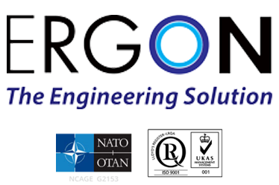 | ERGON S.A.  AGIA SOPHIA  ASPROPYRGOS 19 300  GREECE  TEL. +302-10-5595570  +302-10-5596691-5  FAX.+302-10-5595481  E-MAIL ADDRESS: ergon@ergonindustries.com  www.ergonindustries.com  https://www.linkedin.com/company/ergon-s-a

